第三章

作业2：如图1所示为一单侧电源辐射网，电源的等值相电势为kV,电源的等值阻抗为10Ω，，，，。线路A-B 装有两相式的三段电流保护：① I 段为电流速断保护；② Ⅱ段为限时电流速断保护；③ Ⅲ段为过电流保护。线路B-C 装有两段电流保护：① I 段为电流速断保护；② Ⅲ段为过电流保护。线路AB和BC的最大负荷电流分别为2.3A和2A，线路BC的过电流保护动作时限为3s，负荷自起动系数为1。试计算：

（1）线路AB和BC各段电流继电器的动作电流和时间继电器的动作时限。 （2）求出电流速断的保护范围和校验Ⅱ、Ⅲ段的灵敏度。

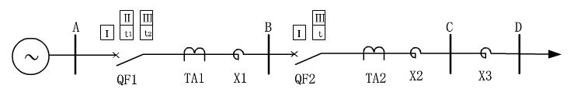

图1 作业2图

**要求：做实验一时带上该作业。**